Экологическая ситуация по г. Сургуту
в ноябре месяце 2011 года.

Лаборатория мониторинга загрязнения окружающей среды МБУ “Управление лесопаркового хозяйства и экологической безопасности” имеет Аттестат Аккредитации аналитической лаборатории № РОСС RU. 0001. 511310, которым подтверждена компетентность и независимость лаборатории. Срок действия аттестата аккредитации до 18 июля 2016 года.

По данным наблюдений за состоянием климатических факторов в г. Сургуте, проводимых лабораторией, средняя температура воздуха в ноябре составила -12,4°С, что на 4,5°С ниже чем в этот же период прошлого года. Влажность воздуха в среднем составила 85 %. Атмосферное давление в течение месяца колебалось в пределах 738 – 766 мм рт. ст.

ТЕМПЕРАТУРА,  (°С) |  |  | ВЛАЖНОСТЬ ВОЗДУХА,  (%) |  |  | АТМОСФЕРНОЕ ДАВЛЕНИЕ, (мм рт.ст.)
средняя | максимум | минимум | средняя | максимум | минимум | среднее | максимум | минимум
-12,4 | -1,6 | -23,9 | 85 | 97 | 75 | 752 | 766 | 738

В ноябре преобладало юго-восточное (34,3%) направление ветра, при этом средняя скорость ветра составила 1,7 м/сек. Наибольшая среднемесячная скорость ветра 2,4 м/сек характеризуется северным направлением ветра. Максимальная скорость ветра – 4,4 м/сек была зафиксирована по западному направлению.

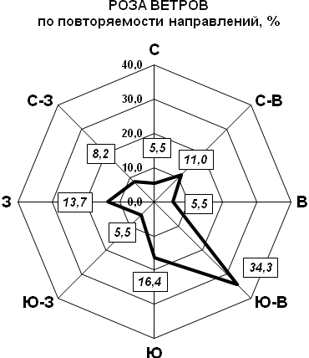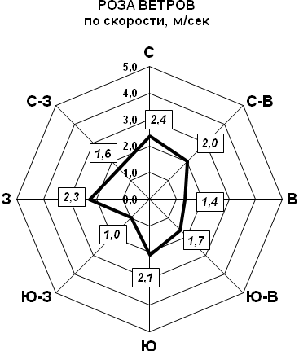

Рисунок 1 Рисунок 2

Состояние загрязнения атмосферного воздуха г. Сургута характеризуется среднемесячными концентрациями следующих загрязняющих веществ: диоксид азота, оксид азота, диоксид серы, оксид углерода, взвешенные частицы, фенол, формальдегид.
В целом по городу по данным стационарных постов наблюдений в течение ноября 2011 года зафиксированы следующие концентрации загрязняющих веществ:

- Формальдегид…………………………1,99 ПДК_{с.с.}
- Взвешенные частицы …………........... 0,97 ПДК_{с.с.}
- Фенол …………………………………..0,92 ПДК_{с.с.}
- Диоксид азота……………………….... 0,68 ПДК_{с.с.}
- Оксид углерода………………….……. 0,27 ПДК_{с.с.}
- Оксид азота……………………………. 0,22 ПДК_{с.с.}
- Диоксид серы …………………………. 0,05 ПДК_{с.с.}

По данным стационарных постов в ноябре высоким оставалось загрязнение атмосферного воздуха города формальдегидом. Превышения среднесуточной предельно допустимой концентрации (ПДК_{с.с.}) по данному загрязнителю фиксировались на протяжении всего месяца. Среднемесячная концентрация формальдегида составила 1,21-2,77 ПДК_{с.с.}
Среднемесячные концентрации остальных загрязняющих веществ не превышали установленных норм.
В ноябре 2011 года среднесуточная концентрация фенола составила 0,89-0,94 ПДК_{с.с}.
Среднесуточная концентрация оксида азота составила 0,22 ПДК_{с.с}, диоксида азота – 0,56-0,79 ПДК_{с.с.}.
В течение месяца концентрация взвешенных частиц в точках контроля не превышала предельно допустимую концентрацию и составила 0,95-0,99 ПДК_{с.с.}.
В течение месяца концентрация оксида углерода не превышала установленных норм и составила 0,27 ПДК_{с.с.}.

Директор МБУ «УЛПХ и ЭБ» Р.А. Богач

Руководитель группы ЛМЗОС И.Р. Кравчук

Исп. Е.А. Клабукова
тел.25-94-13

